***Математика 07.09.2022 2-Б Старікова Н.А.***

**Тема.**  ***Переставна властивість додавання. Складання і розв’язування задач за короткими записами.***

**Мета**: узагальнити знання учнів про переставну властивість дії додавання; навчати порівнювати прості задачі на збільшення і зменшення числа на декілька одиниць; розвивати спостережливість, кмітливість; виховувати пізнавальний інтерес.

**Презентація.** [**https://docs.google.com/presentation/d/1VdZIjtubCV_CUZ4vntI_ajS4eQcw7SYLIeCv4noj3cM/edit?usp=sharing**](https://docs.google.com/presentation/d/1VdZIjtubCV_CUZ4vntI_ajS4eQcw7SYLIeCv4noj3cM/edit?usp=sharing)

**Опорний конспект уроку для учнів**

1. **Організація класу**

*Слайди 1-2.* Створення позитивного психологічного настрою.

1. **Актуалізація опорних знань**

*Слайд 3.* Полічіть від 1 до 10.

*Слайди 4 – 7.* Назви попереднє до числа.

*1, 3.* 7, 5.

*Слайд 8-12.* Порівняй числа.

*5 .*.8 0..7 5..7 7…4 3…3

*Слайд 13 - 15.* Гра «LEGO». Обери цеглинку із правильною відповіддю. 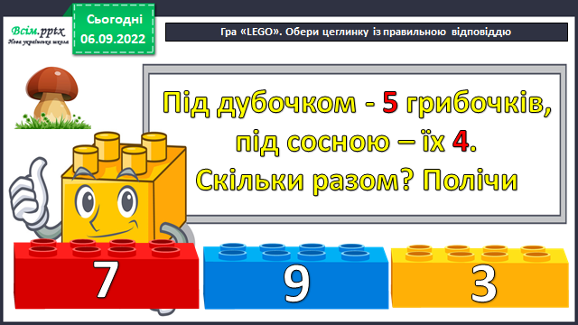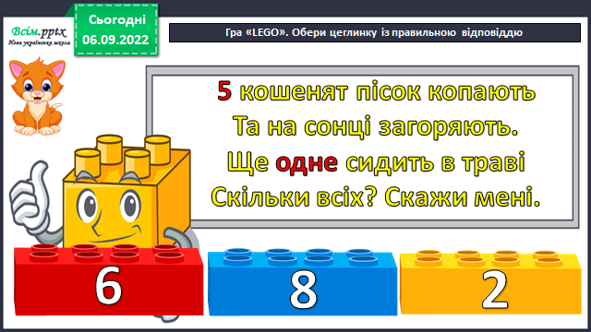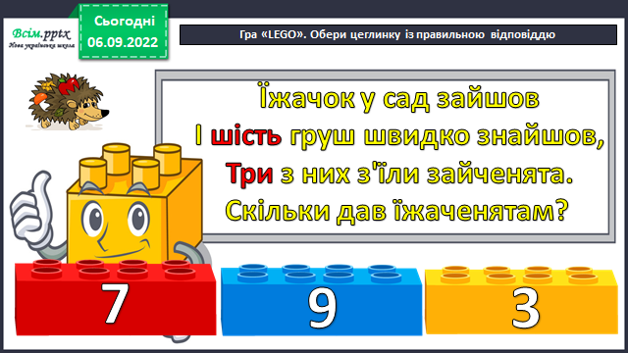

*Слайд 16.* Гімнастика для очей.

<https://www.youtube.com/watch?v=WWoEYsJRVH8>

*Слайд 17.* Каліграфічна хвилинка.

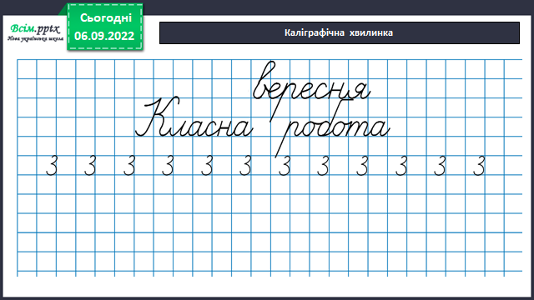

1. **Вивчення нового матеріалу**

*Слайди 18 - 23. Щоденні 3. Математика письмово.* Обчисли. Робота з підручником с.7 №1.

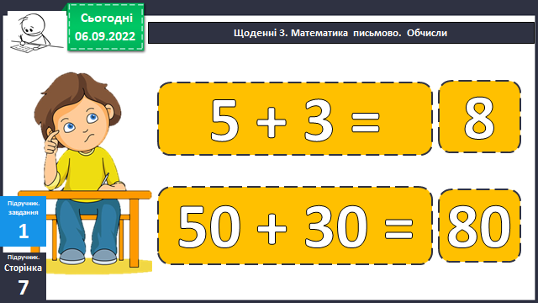 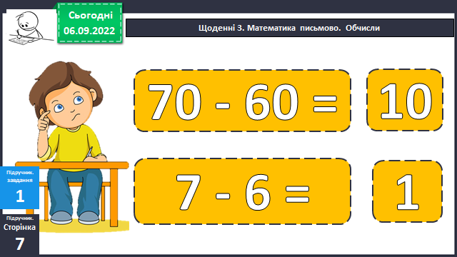

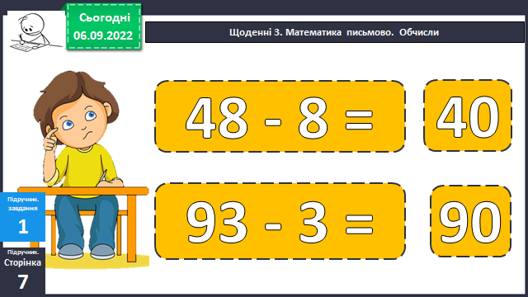 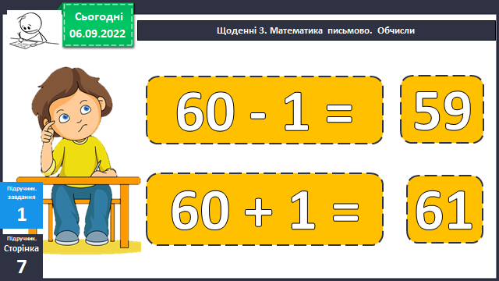

*Слайд 24.* Рухлива вправа.

<https://www.youtube.com/watch?v=3suQb7il4kM&t=29s>

*Слайд 25. Щоденні 5. Математика разом.* Перевір, що в рівностях спільне і відмінне.

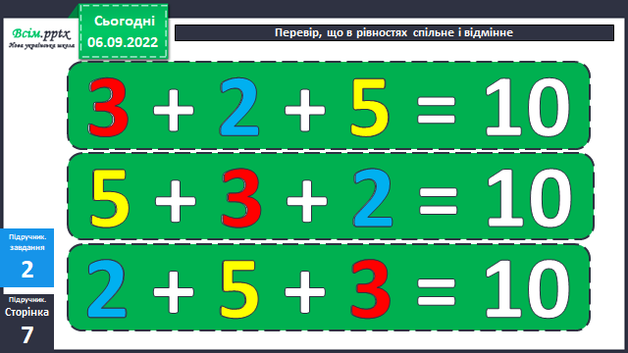

*Слайд 25.* Вивчення правила.

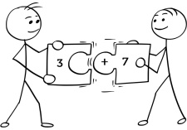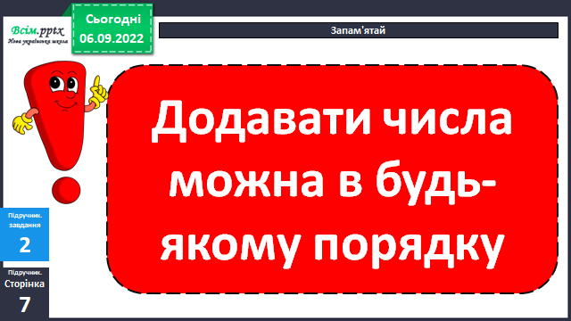

*Слайди 27 - 31. Щоденні 3. Математика разом.* Додай числа в іншому порядку. Усно.

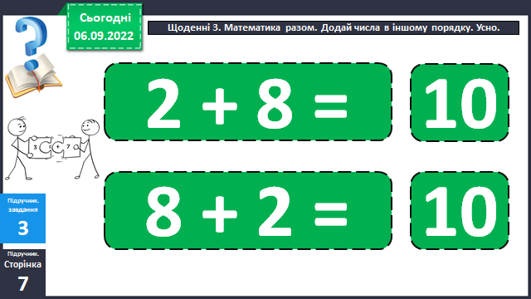 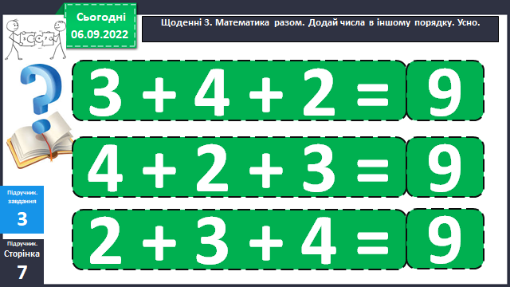 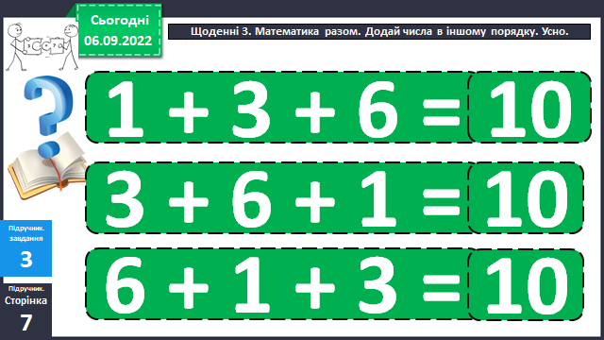 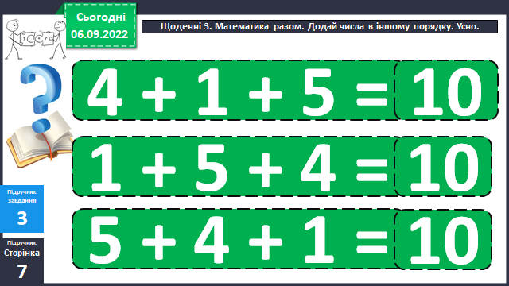

*Слайд 32.* Рухлива вправа.

1. **Закріплення вивченого**

*Слайди 33 - 34. Щоденні 3. Математика письмово.* Склади й розв'яжи задачі за короткими записами.

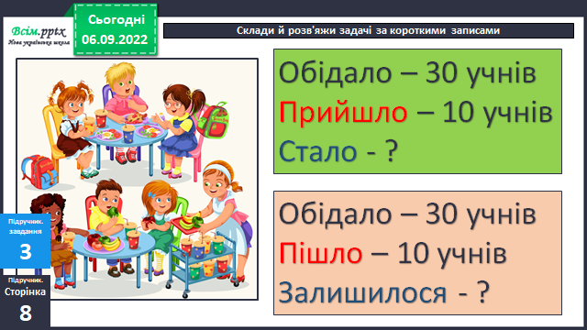

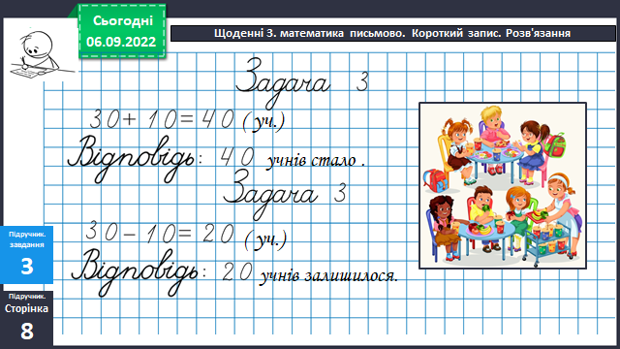

*Слайди 35 – 36.* Накресли два відрізки різної довжини.

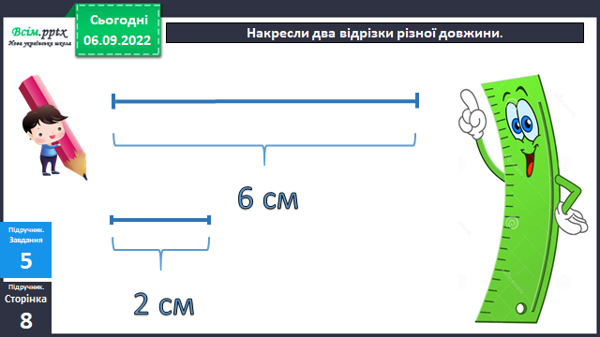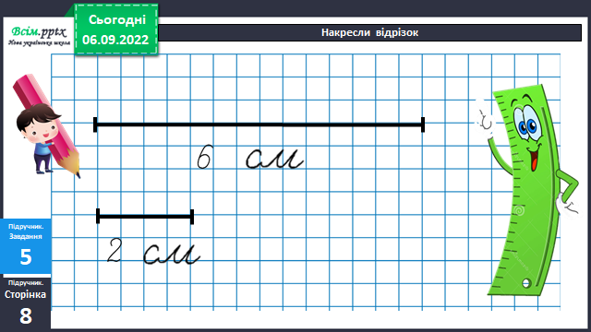

*Слайд 37.* Склади рівність про довжини цих відрізків.Усно.

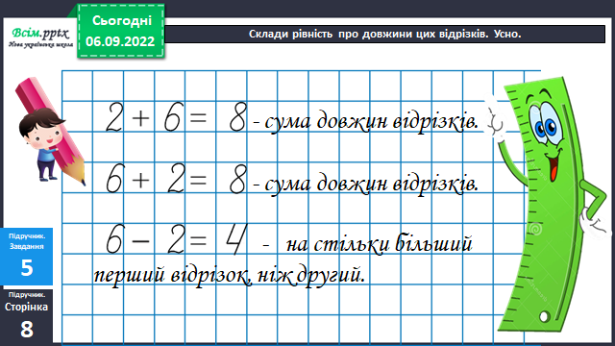

*Слайд 38-41****.*** Обчисли за посиланням

[***https://learningapps.org/8082723***](https://learningapps.org/8082723)

*Слайд 42.*  Щоденні 3. Математика самостійно. Тренувальні вправи.

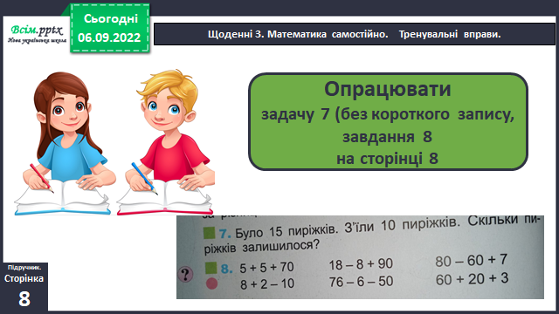

1. **Рефлексія**

*Слайди 23.*

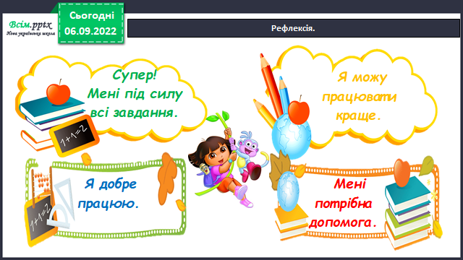

Фотозвіт всієї роботи надсилай на освітню платформу Human,

або ел. пошту [starikovanatasha1970@gmail.com](mailto:starikovanatasha1970@gmail.com)

**Бажаю успіхів у навчанні!**

**Пам’ятай:** Людина, що не знає математики, не здатна ні до яких інших наук.